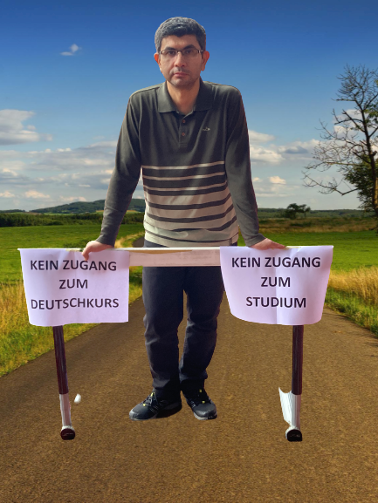  Hürden zur Bildung und Arbeitsintegration | 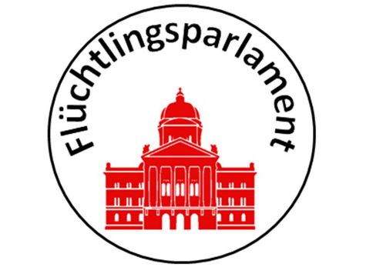  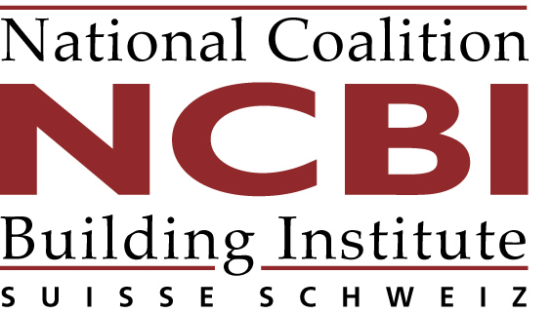
Mittwoch, 24. November 2021
18.00 – 21.30 Uhr
PH ZH, Lagerstrasse 2, Saal LAA-Joo28, 8090 Zürich
vom HB ZH, Ausgang Europaallee, Treppen hoch
Ron Halbright: 076 490 10 50, ron.halbright@ncbi.ch
www.ncbi.ch/unsere-stimmen

Hürden auf dem Bildungsweg überwinden!
Integrationsagenda und Zugang zur Bildung für Geflüchtete:
Was funktioniert (nicht)?
Geflüchtete sprechen über ihre Erfahrungen und eigene Empfehlungen bezüglich des Bildungssystems im Kanton Zürich - im Dialog mit wichtigen Entscheidungstragenden von Kanton und Gemeinden

Fachpersonen und Entscheidungstragende wie Nina Gilgen, Leiterin der Fachstelle Integration des Kantons Zürich und damit zuständig für die Umsetzung der Integrationsagenda; Jörg Kündig, Präsident des Gemeindepräsidienverbands des Kantons Zürich, Kantonsrat FDP; Jasmin Pokerschnig, Kantonsrätin Grüne und weitere Fachpersonen reden am Hearing nicht über, sondern mit Geflüchteten über Hürden und Lösungen.

«Junge Geflüchtete, auch wenn sie älter als 16jährig sind, müssen rasch nach ihrer Einreise und vollzeitlich in die Schule gehen können, um in Deutsch und in Allgemeinbildung zu lernen und danach eine Chance auf eine berufliche Ausbildung zu haben. Teilzeitkurse genügen nicht», sagt Podiumsteilnehmer Markus Truniger, Fachexperte für Schule und Migration.

«Integration – sowohl in den Schulen als auch an den Arbeitsplätzen und in der Gesellschaft - ist eine grosse Aufgabe und Herausforderung für Städte und Gemeinden. Die aktuelle COVID-19-Belastung erschwert sie zusätzlich», gibt Jörg Kündig vom Gemeindepräsidentenverband zu bedenken.
„Je nach dem Budget und der Politik des Wohnorts erleben wir Geflüchtete Gemeindeglück oder Gemeindepech. Diese beliebige Gemeinde-Lotterie bestimmt unseren Zugang zur Bildung im Kanton Zürich" sagt Abdelwahab Mohammad von Unsere Stimmen, Jurist und Berater für den Pilot-Beratungsdienst „Arbeitsintegrationsbrücke“ von NCBI.

Am einmalig durchgeführten öffentlichen Dialog – organisiert vom NCBI-Partizipationsprojekt „Unsere Stimmen“ und vom Flüchtlingsparlament Schweiz - an der Pädagogische Hochschule Zürich diskutieren Geflüchtete, Fachpersonen sowie Vertretung der Gemeinden, des Kantons und der Politik vor rund 100 engagierten, einheimischen Bildungsfachleuten und Geflüchteten über den Zugang zur Bildung - von Vorschule bis Studium - im Kanton Zürich. Sie sprechen über Missverständnisse, Konflikte und Hürden bei der Einschulung, sonderpädagogischen Massnahmen, der Lehrstellensuche und beim Sprachkurs-, Gymnasium- sowie Studienzugang.

Der Bund gibt den Kantonen Gelder für Sprachkurse und die Arbeitsintegration von Geflüchteten und der Kanton Zürich verteilt einen Teil davon an die Gemeinden. Da diese Gelder nicht ausreichen, ergänzen die Gemeinden diese Beiträge, insofern sie möchten. Wenn die Gemeinden einen Deutschkurs oder anderes Angebot nicht bewilligen, verlieren Geflüchtete Jahre, da ohne Sprache und Ausbildung ein eigenständiges Leben kaum möglich ist.

Ein hochkarätiges Podium nimmt die Erlebnisberichte und die Empfehlungen entgegen:
Amine Diare Conde: in Ausbildung als Hochbauzeichner und Geflüchteter
Nina Gilgen: Leiterin Fachstelle Integration Kanton Zürich
Michelle Högger: Bereichsleiterin Asyl- und Migrationswesen im Sozialdienst Bezirk Affoltern
Jörg Kündig: Präsident Verband Gemeindepräsidien Kanton Zürich, Vizepräsident Verband Schweizer Gemeinden. Er ist Kantonsrat und Gemeindepräsident von Gossau ZH.
Jasmin Pokerschnig: Kantonsrätin Kanton Zürich, Sozialarbeiterin und Vorstandsmitglied derGrünen in der Stadt Zürich
Markus Truniger: Fachexperte für Schule und Migration, Mitglied des „Runden Tisches Bildung und Berufsintegration für Geflüchtete und Sans- Papiers im Kanton Zürich“

35 Geflüchtete haben das Hearing vom Partizipationsprojekt „Unsere Stimmen“ von NCBI Schweiz vorbereitet, Informationen gesammelt, eigene Erfahrungen aufgearbeitet und detaillierte Empfehlungen (www.ncbi.ch/unsere-stimmen) bereitgestellt. Unsere Stimmen und das Flüchtlingsparlament Schweiz arbeiten zusammen mit „Bildung für Alle – jetzt!“, um den Zugang zur Bildung für Geflüchtete zu verbessern.

Die PHZH verlangt von allen Teilnehmenden ein Covid-Zertifikat. Die Platzzahl ist begrenzt, deshalb ist Voranmeldung erwünscht unter unserestimmen@ncbi.ch

www.ncbi.ch/unsere-stimmen

NCBI Schweiz
Der Verein NCBI Schweiz ist ein gemeinnütziger, religiös und parteipolitisch neutraler Verein, der sich für den Abbau von Vorurteilen, für die Integration und für konstruktive Konfliktlösung einsetzt. NCBI führt jährlich rund 300 Veranstaltungen mit 7500 Jugendlichen und Erwachsenen zu diesen Themen durch.

